化学练习题
1、将一定量铝粉和氧化铜混合加热，反应的化学方程式为3CuO+2Al3Cu+Al₂O₃。反应结束后，为了检验氧化铜是否完全反应，取少量反应后的固体，加入足量稀硫酸，充分反应后，将铁片插入溶液中。下列叙述现象中，能够说明氧化铜没有完全反应的是①加入稀硫酸后，有气泡生成 ②加入稀硫酸后，没有气泡生成 ③加入稀硫酸后，溶液中有红色不溶物质 ④插入溶液中的铁片表面有红色物质析出
A．只有① B．②③ C．只有④ D．①③④
2、Cu₂O与硫酸反应的化学方程式为Cu₂O+H₂SO₄==Cu+CuSO₄+H₂O。氧化铜与氢气反应后，得到的Cu中常常单混有少量的Cu₂O。将以上10gCu和Cu₂O的混合物放入足量的稀硫酸中充分反应，过滤得到9.5g固体，则原混合物中含Cu₂O的质量分数为
A．9.5% B．9% C．5% D．4.5%
3、向盐酸和氯化钙的混合溶液中逐滴滴加碳酸钠溶液，反应现象是（ ）
A.只看到有大量气泡冒出 B.只有白色沉淀析出
C. 开始出现白色沉淀，后冒气泡 D. 开始冒气泡，后出现白色沉淀
4、用氢气还原某金属氧化物，充分反应后固体质量约减少50%，如果该金属的相对原子质量为55，则氧化物的化学式相当于（ ）
（A）Fe₃O₄ （B）MgO （C）NaCl （D）SO₃
5、有H、O、C、Ca四种元素，按指定化合价最多可以组成化合物的种数是（ ）
（A）5 （B）6 （C）7 （D）8

（A）5种 （B）6种 （C）7种 （D）8种
6、测得某溶液中仅有Na＋、Mg^{2＋}、SO₄^{2―}、Cl―四种离子（H＋和OH―忽略不计），其中离子个数比为Na＋∶Mg^{2＋}∶Cl―=4∶5∶8，若设Na＋为4n个，则SO₄^{2―}个数可能为（ ）
（A）2n （B）3n （C）6n （D）8n
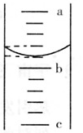
7、在相同温度和相同体积的条件下，气体压强（p）与气体分子数目（n）成正比关系（p=kn）。若ag碳和bg氧气放入一密闭容器中，测得容器内的气体压强为p，然后提供一定条件使容器内的物质发生充分反应，待温度复原时，测得容器内的气体压强仍然为p。则a与b的关系可能为（ ）
（A）a=3b/8 （B）a>3b/8 （C）a<3b/8 （D）a>3b/4
8、使用容量规格为x ml的量筒量取液体，下图为量取时的实际情景（只画出有关片断），则所量取的液体体积读数应为（ ）
A.（b+0.1）ml B.（b+0.2）ml
C.（$\frac{a−c}{\text{10}}$b）ml D.（b+$\frac{a−b}{5}×1$）ml
9、以铁为研究对象，依照图中实例在框图处填写物质的化学式（所填写的反应物不属同一类别的物质，生成物必须填写铁的化合物）
Fe
O₂
Fe₃O₄

9、某溶液由NaOH、HCl、稀H₂SO₄、和MgCl₂中的一种
沉淀质量/g
Ba(OH)₂溶液体积/mL
或几种组成。向该溶液滴加Ba(OH)₂ 溶液，产生沉淀的质量与加
入Ba(OH)₂溶液体积的关系如下图所示。该溶液中不可能存在的
物质是 ，其理由是
。

10、兴趣小组同学为了研究广州南越王墓出土的文物，对两件文物的表面A物质和B进行了下图所示的实验。
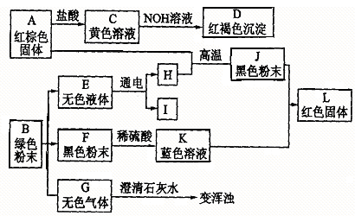
（1）请你根据下图实验现象推断下列物质的化学式：
A：__________ B_______________G：______________
（2）写出下列转化的化学方程式：
C→D___________________________ ；
E→H+I _________________________ ；
J+K→L _________________________ ；
（3）在博物馆里很少见到由J制造的完好文物，原因是什么？

11、市场上有一种用于预防和治疗缺氧症状的便携式制氧器，利用过碳酸钠固体A（化学式为2Na₂CO₃·3H₂O₂）和灰黑色固体B（不溶于水）与水混合反应制得氧气。
某同学对A、B两种物质进行探究，实验步骤及现象如下图所示。
③
加入H₂O₂溶液
①
加水
加入CaCl₂溶液
白色沉淀D
②
分离
无色气体E
无色溶液
C
B
混合物
A＋B
O₂

另做实验发现，B在①、③反应前后质量均不变，且可重复使用。 请回答下列问题：
（1）第②步分离混合物的方法是 。（2）B在①、③反应中可能起 作用。
（3）写出D、E两种物质的化学式：D ；E 。
12、A、B、C、D、E、F六种物质都是初中化学内容中涉及的化合物，转化关系如下图所示，其中D是最常见的溶剂。
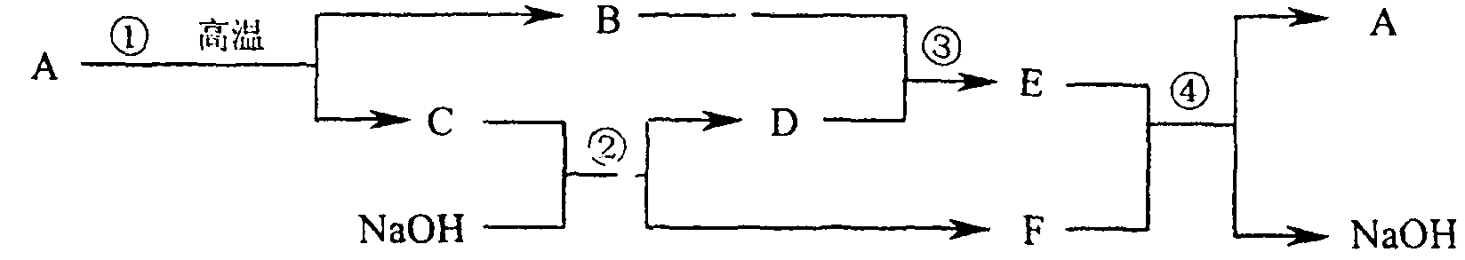
(1)根据上图推断，C是 ，D是 ，E是 （填写化学式〕。
(2）写出反应①的化学方程式 ，反应④属于反应 〔填写基本反应类型）。
13、某化工厂排出的废水透明、澄清、略显蓝色。一同学取少量废水，加入过量的盐酸，有不溶于稀硝酸的白色沉淀生成。过滤，将所得的滤液分成两份，一份滤液中加入稀硫酸，也有不溶于稀硝酸的白色沉淀生成；另一份滤液中加入NaOH溶液，产生蓝色沉淀。试回答：
(1）加入过量的盐酸，生成的白色沉淀是 ；加入NaOH溶液，生成的蓝色沉淀是 。
(2)废水中一定含有的物质是 （填编号）。
A.氯化物 B.硫酸盐 C.硝酸盐 D.碳酸盐
(3）该同学设计了一个从废水中除去重金属离子的实验方案如下（已知白色的Fe (OH) ₂固体在潮湿的空气中可生成红褐色的Fe (OH)₃）
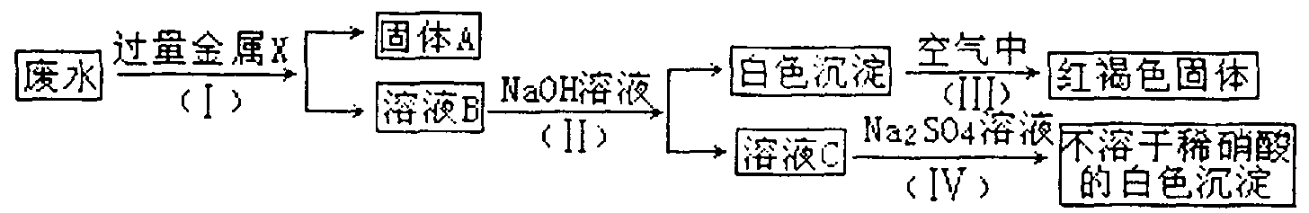
①金属x为 ，固体A中一定含有的物质为 （写化学式）。
②B溶液中的溶质一定含有 和 （填序号）。
A. K₂CO₃ B. Fe (NO₃)₂ C. MgCl₂ D. Ba (NO₃)₂
③第Ⅳ步反应的化学方程式为 。
14、某纯碱样品中含有少量氯化钠杂质，现用下图所示装置来测定纯碱样品中碳酸钠的质量分数（铁架台、铁夹等在图中均已略去）。实验步骤如下：①按图连接装置，并检查气密性；②准确称得盛有碱石灰（固体氢氧化钠和生石灰的混合物）的干燥管D的质量为83.4g；③准确称得6g纯碱样品放入容器b中；④打开分液漏斗a的旋塞，缓缓滴入稀硫酸，至不再产生气泡为止；⑤打开弹簧夹，往试管A中缓缓鼓入空气数分钟，然后称得干燥管D的总质量为85.6g。试回答：
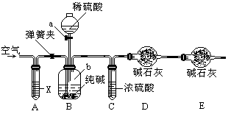
（1）若④⑤两步的实验操作太快，则会导致测定结果_ _（填“偏大”或“偏小”）；
（2）鼓入空气的目的是______________________，装置A中试剂X应选用__ _；
（3）若没有C装置，则会导致测定结果___ __（填“偏大”或“偏小”）；
（4）E装置的作用是___________________________________；
（5）根据实验中测得的有关数据，计算出纯碱样品Na₂CO₃的质量分数为______%（计算结果保留一位小数）。
15、某种天然碱样品的化学式可以用xNaHCO₃·yNa₂CO₃·zH₂O表示(式中x、y、z是最简整数比)。取50克某一浓度的盐酸与3.32克样品充分反应，能生成1.32克CO₂气体。
(1)若改用1.66克样品与50克这种盐酸反应，能产生 克CO₂。
(2)另取3.32克样品在300℃下加热至完全分解(已知Na₂CO₃在300℃时不会分解)，能产生0.22克CO₂和0.45克H₂O，试确定该样品的化学式： 。
(3)写出这种天然碱与盐酸完全反应的化学方程式。若6.64克天然碱样品与50克该盐酸充分反应时放出的CO₂最多，求该盐酸的溶质质量分数。

16、酸式碳酸盐和碳酸盐类似，能跟酸起反应产生CO₂。当向100 g 25.2％稀硝酸中先后加入固体碳酸氢钠（NaHCO₃）和氢氧化钠共20.4 g时，硝酸恰好耗尽；再将所得溶液蒸发掉
39.5 g水时，刚好得到10 ℃的饱和溶液。试求：
（1）该饱和溶液中溶质的质量是多少？（2）所得饱和溶液中的溶质在10 ℃时的溶解度(用字母S表示溶解度)是多少？

